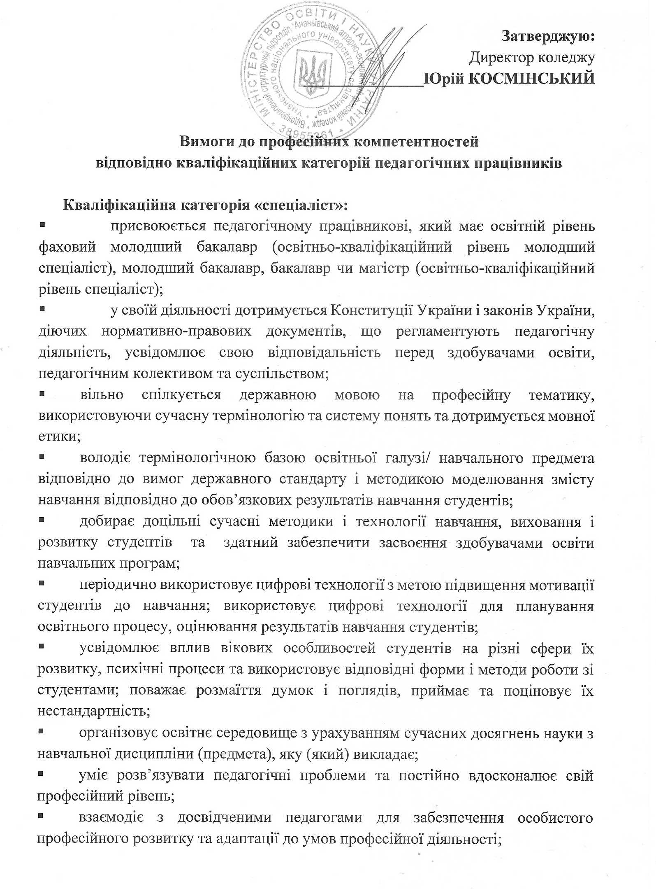

* уміє встановлювати контакт із студентами, батьками, колегами, користується авторитетом, який ґрунтується на компетентності, справедливості, такті, вмінні турбуватися про студентів.

**Кваліфікаційна категорія «спеціаліст другої категорії»**

* присвоюється педагогічному працівникові, який має освітній рівень молодший бакалавр (освітньо-кваліфікаційний рівень молодший спеціаліст), бакалавр чи магістр (освітньо-кваліфікаційний рівень спеціаліст), стаж роботи на посадах педагогічних працівників не менше ніж три роки;
* відповідає вимогам кваліфікаційної категорії «спеціаліст»;
* порівнює ефективність різних інноваційних методик і технологій навчання, виховання і розвитку учнів засобами освітньої галузі/навчального предмета (дисципліни) та добирає навчальний і дидактичний матеріал, диференціюючи його відповідно до рівня сформованості у студентів ключових компетентностей і умінь, спільних для всіх компетентностей, навчає їх практичному застосуванню;
* періодично використовує електронні (цифрові) навчальні, дидактичні матеріали, створені особисто;
* аналізує ефективність цифрових інструментів оцінювання та обирає доцільні для використання; може вдосконалювати процес оцінювання в електронному (цифровому) освітньому середовищ*;*
* використовує навички позитивного розв'язання конфліктних ситуацій; використовує в освітньому процесі практики усвідомлення та розуміння емоцій інших людей; використовує практики критичного мислення, що спрямовані на розуміння власних потреб, бажань і цінностей;
* використовує фасилітацію, заохочуючи студентів самостійно думати й ставити запитання;
* використовує різні форми взаємодії з іншими викладачами на засадах партнерства та підтримки; використовує можливості супервізіі з метою професійного розвитку.

**Кваліфікаційної категорії «спеціаліст першої категорії»:**

* присвоюється педагогічному працівникові, який має освітній рівень бакалавр, магістр (освітньо-кваліфікаційний рівень спеціаліст), стаж роботи на посадах педагогічних працівників не менше ніж п’ять років;
* відповідає вимогам кваліфікаційних категорій «спеціаліст» та «спеціаліст другої категорії»;
* диференційовано та індивідуалізовано застосовує інноваційні форми, методи, прийоми, засоби навчання; визначає ефективність їх застосування в освітньому процесі;
* здійснює результативну підготовку студентів до самостійного аналізу складних понять і термінів, самостійної пошукової діяльності та роботи із довідковими матеріалами, володіє інноваційними методиками моделювання змісту відповідно до обов’язкових результатів навчання студентів та використовує власні методичні прийоми та засоби моделювання змісту навчання
* демонструє власний педагогічний досвід щодо розвитку у студентів ключових
* компетентностей та умінь, інноваційних підходів щодо їх застосування на практиці;
* модифікує, комбінує, вдосконалює наявні електронні (цифрові) освітні ресурси, вносить до них зміни згідно з освітніми потребами студентів;
* активно використовує безпечне електронне (цифрове) освітнє середовище для організації навчання, групової взаємодії, проектної, навчально-пошукової діяльності студентів, інших активних форм навчання, а також для оцінювання результатів навчання (з урахуванням їх індивідуальних особливостей та освітніх потреб студентів);
* застосовує в педагогічній діяльності навички координації та стимулювання навчально- пізнавальної діяльності студентів, підтримування їх прагнення до саморозвитку, розкриття їх здібностей і пізнавальних можливостей (навички фасилітатора, організатора, координатора, наставника тощо);
* здійснює наставництво/супервізію, допомагає іншому(им) викладачу(ям) у виявленні професійних потреб, рекомендує ресурси для професійного розвитку, надає методичну підтримку щодо планування та організації освітнього процесу;
* використовує практики взаємонавчання для підвищення фахової майстерності
* надає консультативну та інформаційну підтримку батькам щодо навчання, виховання і розвитку їхніх дітей;
* бере активну участь у заходах за планом роботи Ради директорів Одеської області та конкурсі «Педагогічний ОСКАР» ДУ НМЦ вищої та фохової передвищої освіти та інших.

**Кваліфікаційна категорія «спеціаліст вищої категорії»:**

* присвоюється педагогічному працівникові, який має освітній рівень бакалавр, магістр (освітньо-кваліфікаційний рівень спеціаліст), стаж роботи на посадах педагогічних працівників не менше ніж сім років;
* відповідає вимогам кваліфікаційних категорій «спеціаліст першої категорії»;
* володіє поглибленими знаннями з освітньої галузі/дисципліни активно впроваджує форми та методи організації освітнього процесу, що забезпечують максимальну самостійність навчання студентів;
* здійснює наставництво, супервізію інших викладачів; надає рекомендації іншим викладачам щодо застосування ефективних методик розвитку ключових компетентностей і умінь(майстер-класи, семінари тощо);
* володіє технологіями творчої педагогічної діяльності з урахуванням особливостей навчального матеріалу і здібностей студентів;
* бере участь в апробації нових методик і технологій моделювання змісту навчання відповідно до обов’язкових результатів навчання учнів;
* використовує методи компетентнісно-орієнтованого підходу до організації освітнього процесу та вносить пропозиції щодо вдосконалення освітнього процесу у коледжі;
* ділиться своїм досвідом на сторінках педагогічної преси;
* уміє встановлювати контакт із студентами, батьками, колегами, користується авторитетом, який ґрунтується на компетентності, справедливості, такті, вмінні турбуватися про студентів.

Особи, які не мають педагогічної освіти, але мають стаж роботи в одній із галузей економіки (крім освітньої) та працюють на посадах педагогічних працівників, атестуються як педагогічні працівники без дотримання послідовності на присвоєння кваліфікаційної категорії:

* «спеціаліст другої категорії» за наявності не менше двох років стажу роботи;
* «спеціаліст першої категорії» - не менше п’яти років;
* «спеціаліст вищої категорії» - не менше семи років.

**Педагогічні звання присвоюються (підтверджуються)**педагогічним працівникам, які мають кваліфікаційну категорію «спеціаліст першої категорії»/«спеціаліст вищої категорії» та які зокрема:

* упроваджують і поширюють методики компетентнісного навчання та нові освітні технології, надають професійну підтримку та допомогу педагогічним працівникам (здійснюють супервізію);
* беруть участь у процедурах і заходах, пов’язаних із забезпеченням якості освіти та впровадженням інновацій, педагогічних новацій і технологій у системі освіти;
* визнані переможцями, лауреатами всеукраїнських, міжнародних фахових конкурсів;
* підготували переможців всеукраїнських, міжнародних олімпіад, конкурсів, змагань, тощо;
* застосовують особисто створені матеріали, інші засоби навчання в освітньому середовищі з урахуванням індивідуальних потреб і здібностей студентів;
* мають власні методичні розробки, які пройшли апробацію та схвалені науково-методичними установами або професійними об’єднаннями викладачів ЗФПО, закладів післядипломної освіти.

Згідно з Положенням кваліфікаційну категорію та педагогічне звання, як правило, присвоюють послідовно й визначають відповідно до постанови КМУ від 23.12.2015 №1109, якою затверджено такий перелік категорій та звань:

***Кваліфікаційні категорії***

Спеціаліст вищої категорії.

Спеціаліст першої категорії.

Спеціаліст другої категорії.

Спеціаліст.

***Педагогічні звання***

Викладач-методист

Вихователь-методист

Педагог-організатор-методист

Практичний психолог - методист

Керівник гуртка - методист

Старший викладач

Старший вихователь

Наявність освітнього (освітньо-кваліфікаційного) рівня педагогічного працівника підтверджується відповідним документом про освіту. Наявність освітньо-наукового/освітньо-творчого, наукового ступеня підтверджується відповідним дипломом.

Наявність стажу роботи на посадах педагогічних працівників визначається відповідно до даних його особової справи, трудової книжки або відомостей про трудову діяльність із реєстру застрахованих осіб Державного реєстру загальнообов’язкового державного соціального страхування та інших документів, що відповідно до законодавства підтверджують стаж роботи на посадах педагогічних працівників, що визначені Переліком посад педагогічних та науково-педагогічних працівників, затвердженим постановою

Кабінету Міністрів України від 14 червня 2000 року № 963. Посадові обов’язки педагогічного працівника визначаються його посадовою інструкцією.

**Посадові обов’язки:**

* Планує, здійснює навчання, виховання студентів, сприяє становленню їхньої особистості.
* Забезпечує умови для засвоєння ними освітніх програм на рівні обов'язкових державних вимог.
* Використовує ефективні форми, методи, засоби навчально-виховного процесу.
* Вивчає індивідуальні особливості студентів, дбає про розвиток їхніх здібностей, талантів на основі задатків та обдаровань.
* Здійснює індивідуальну, поза аудиторну роботу зі студентами з предмета/дисципліни, яку викладає.
* Наставляннями та особистим прикладом стверджує повагу до принципів загальнолюдської моралі: правди, гуманізму, доброти, патріотизму, працелюбності, інших доброчинностей.
* Виховує у студентів повагу до культурно-національних, духовних, історичних цінностей України, країни походження, дбайливе ставлення до довкілля.
* Готує студентів до свідомого життя в дусі взаєморозуміння, миру, злагоди між усіма народами, етнічними, національними, релігійними групами.
* Дотримується педагогічної етики, поважає гідність студентів, захищає їх від будь-яких форм фізичного або психічного насильства, запобігає вживанню ними алкоголю, наркотиків, іншим шкідливим звичкам, пропагує здоровий спосіб життя.
* Спонукає студентів до дотримання навчальної дисципліни, статусу освітньої установи. Контролює забезпечення здорових, безпечних умов навчання та праці.
* Підтримує зв’язки з батьками, надає їм консультативну допомогу з питань навчання, виховання, розвитку їхніх дітей.
* Постійно підвищує свій професійний рівень, педагогічну майстерність, загальну культуру.

Розглянуто та схвалено

педагогічною радою коледжу

Протокол №2 від 17. 10. 2023 року